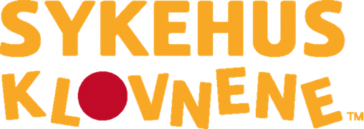SØKNAD AUDITION 2021
Søknad for:
25. mai Trondheim
7. juni
Stavanger
8. juni
Kristiansand
14. juni
Bergen

Navn:
Adresse:

Mail:
Tel:
Nettside:
Sertifikat: Ja /. Nei _________________________________________________________________________

1. Skuespiller utdannelse: skole og år.

2. Klovneerfaring.

3. De siste 3 skuespilleroppdragene du har jobbet med (gi dato):

4. Hva tenker du er de 3 viktigste egenskapene i en sykehusklovn?

5. Hvorfor søker du om å bli sykehusklovn?

6. Hvorfor ville du være en god sykehusklovn?

7. Hvordan jobber du under mentalt eller fysisk stress?

8. Smittevern og Hygiene-
fortell hvorfor du tenker dette er viktig for en sykehusklovn.

9. DIN TILGJENGELIGHET – Beskriv hvor mye du forestiller deg at du vi jobbe for Sykehusklovnene.
Sykehusklovning er et fag som tar tid og krefter å lære.
Du må kunne være tilgjengelig for alle opplæringsdatoer.

- Moduler 1-5: 6-17 sept 2021, 8-21 nov 2021, 15-19 aug 2022, 16-20 jan 2023
- Arbeidserfaringsperioden (7 dager inkl evalueringsdag)
mellom 3 jan- 11 mars 2022
- Praksisår (1 år og minimum 50 klovnedager fra 01.04.22 maks 2 klovnedager i uken. Kursdager for Rekrutter 3 x året og delta på minimum 4 interne SK kursdager i året
- Som kvalifisert sykehusklovn klovner du et minimum 40 klovnedager i året. (maks 3 i uken)
- Som kvalifisert Sykehusklovn deltar du på minimum 4 interne kursdager i året,

10. Sykehusklovnene klovner på 17 Sykehus i Norge. Ville du være tilgjengelig for å reise?

Send søknad til freya@sykehusklovnene.no

